中學戲劇教育
Mike事件簿一
基本戲劇技巧
目 的 | - 讓學生掌握基本的戲劇技巧，投入戲劇課堂活動中。  - 讓老師留意學生的人際網絡及社交技巧。
對 象 | 中一至中三學生
建 議 時 間 | 四十分鐘
教 具 | 附件、近期熱門新聞

時間 | 教學步驟 | 注意事項
5分鐘  熱身活動 | 老師與同學行禮，請同學扮演一個老公公或老婆婆回禮，然後再請同學扮演一個活潑的小孩回禮。
5分鐘  大象、樹和海豚 | 請同學圍一個大圈，一位同學發出指令(手指着一位同學，說大象、樹或海豚)，接受指令的同學要與左邊和右邊的同學(三人)合作扮演一種動物或植物，即大象、樹或海豚，每次完成動作後(不論成功與否)，「中間」的同學可指令另一位同學繼續進行活動。(是次目的只是令同學習慣肢體動作的表達，不着重輸或贏) 。 | 大象：「中間」一人左手握鼻，右手穿過左手(扮象鼻)；左面的同學握着自己的左耳(扮大象的左耳)，右面的同學握着自己的右耳(扮大象的右耳)。(見附件)  樹：三人同時舉起雙手左右搖擺  海豚：「中間」一人舉頭向上，嘟起咀巴，發出「咕咕」聲，左面的同學左手橫伸，手指向外，拍打大腿，模仿海豚左鰭；右面的同學右手橫伸，手指向外，拍打大腿，模仿海豚右鰭。
7分鐘  情境創作  (creating scenes) | 全體同學圍成一個大圈，一位同學站在中央，擺一個姿勢(定格)，第二位同學配合之前的一位同學，擺出一個姿勢(定格)構成一個有意思的畫面(可叫其他同學猜想是什麼意思)，然後第一位同學返回座位；第二位同學繼續保持姿勢，第三位同學再去配合第二位同學，擺出一個姿勢構成另一個有意思的畫面。 | 老師著同學輪流做動作
10分鐘  定格/定鏡  (still image) | 老師講述一些情境，請同學分組以定格形式表達出來。  情境一：  一班同學正在一起聊天，但周遭突然人聲四起。學校失火，試做出突然發現失火的情境。  情境二：  在街上閒逛時，突然發現前面不遠處有劫案發生。
10分鐘  採訪(interviewing) | 老師把同學分組 (六至七人)，老師講述一個近期的新聞故事(娛樂或時事)，請同學在小組中選一人當故事的主角，請其他同學先想一條問題訪問他/她，而主角則要回答問題。 | 近期熱門的新聞
3 分鐘  總結 | 老師與同學簡略地重溫當日所學過的戲劇技巧：情境創作，定格/定鏡和採訪；然後，老師詢問同學當利用肢體動作去表達自己時，遇到什麼困難的地方？代入角色時有什麼感受？代入角色去感受當事人的感受有什麼好處？接著，老師預告之後還有三節的戲劇教節，鼓勵同學多用肢體動作去表達自己及投入往後的戲劇教學活動。

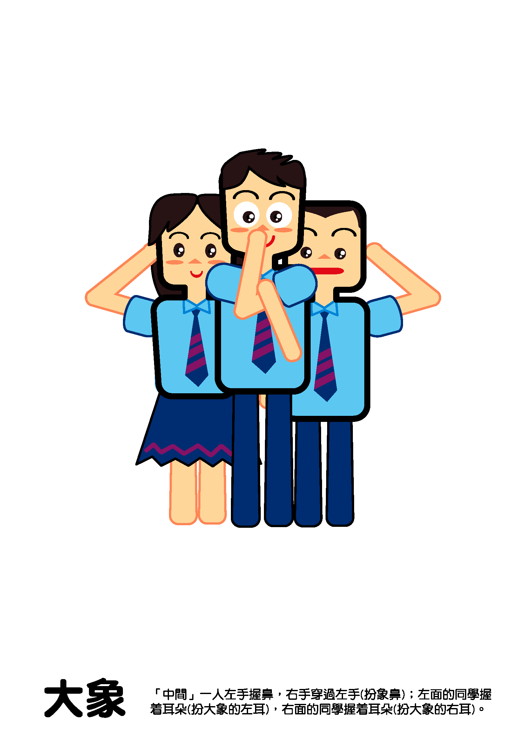
附件

